## 岱岱的读书摘抄——“地方政府公司化”

写的通不过，通过的有人不喜欢看。

​

岱岱也很难。

“在瓜友千呼万唤的正确引导下，岱岱才把偏门当成主打招牌，走上了时政大V这条不归路。”



“授人以鱼不如授人以渔”，“好记性不如烂笔头”，今天，就围绕这个主题，整理一些读书摘抄给瓜友吧——





搞清楚这个概念，瓜友就能明白很多过去、现在、未来发生的很多事了。



“地方政府公司化”的概念

**“国家意志和政府诉求，都是人民的公共利益最大化，但政府部门与地方政府的第一诉求并非如此，官员本人的晋升与本部门经费预算等可支配资源的最大化，才是他们的第一出发点。”**

**——《公共选择理论》**

“地方政府化：  
地方政府在自己所辖的行政区域内，以追求自身利益最大化为目标，以对各种行政资源的控制和支配为资本，以商业行为和超经济强制为背景的市场交易为经营手段，以获取民众廉价劳动力的使用为用工和人事管理策略，以公共利益最大化的所谓“经营城市”为理念，以官员老板化为从政之道，围绕着“政绩”和升迁而形成的一整套类似于公司制的官场规则体系。”

——来自百度百科

“如果严格考究，我们难以说明“地方政府公司化”这个概念的具体出处。作为对政府过度追求经济增长行为的通俗概括，本人更相信这种表述最早来自地方干部之口。  
自上个世纪八九十年代以来，本人在农村调研中，就不断听到基层干部对于自身所从事的政府工作的嘲讽，说**“我们县乡政府做的事情，就像公司一样”。”**

——戴锦华 《地方政府公司化:体制优势还是劣势?》

“整个经济运行，中央当然起很大作用，但具体是省、市、县在管具体经济，每个省、市都有自己的经济发展规划。地方政府定GDP指标、定投资项目，自己搞融资平台，究竟是市场在实际运行中起决定性作用还是地方政府起决定性作用？

从现实问题来看，很大程度上，**到地、市，实际是政府全权指挥，政府在那儿配置市场。”**

——中国经济体制改革研究会会长 宋晓梧

“中国经济是个顶有意思的东西。根据我的观察，中国经济正在以世界经济史上前所未有的方式发展。一切的根源，在于中国的官办经济。所以，中国的官办经济，称得上世界上最怪异的经济现象。

官办经济不同于计划经济，也不同于市场经济，它的精确定义应该由中国各级政府的经济行为构成。这首先就是个奇怪透顶的事，中国政府，居然在用市场的方法搞经济！这一条导致了许多影响重大的后果，使得中国经济成为世界经济的一大奇观，推翻了很多经济学规律”。

——陈经《中国的“官办经济”》

**“中国改革之初的给定条件就是仍然保存完好的政权体系——即地方上的党政组织网络，可以称为“毛泽东的遗产”，是旧的体制遗留下来的资源。**这些党政组织是如何被动员到发展经济的努力中？

中国建立了两项激励结构（structure of incentives）：去集体化（decollectivization）和财政改革。

在这两大结构性动因的激励下，地方政权利用正式的官方地位和对资源的调配权力，培育发展地方经济，使得农村工业、集体企业如雨后春笋般出现。由此，国家通过正式的制度变迁，促成了“经济奇迹”。”

——戴慕珍《中国地方性国家统合主义》



地方与中央的关系

这个概念有两层意思，地方政府公司化后，和中央的关系，以及和中央部委的关系。

与中央“利与弊”的关系：

利

“中国的制度创新，不是顶层设计的结果，不是某一天有一群这个国家最聪明的脑袋，关在房间里，把12345写完，然后昭告天下：我们就按这个路线图一直往前跑。中国的制度创新，建立在这么一句非常可笑的话上：**“所有的改革都是从违法开始的。**

这是1990年代中期，我有一次到温州调研听到的。有一个叫陈定模的人，他要做中国第一个农民城。请我喝酒时，在席间讲了一句话，他说：吴先生，你知道吗，中国改革开放，所有的改革都是从违法开始的，所以你必须要支持我。我当时听到这句话真的非常震撼，后来我把它写进了《激荡三十年》。

**回过头来你想，中国的联产承包责任制、国有企业的放权让利改革、税收制度改革、社会保障制度改革、金融企业改革。哪一项改革是顶层设计的结果？哪一项改革不是基层老百姓、地方政府不断突破现有法律的结果？”**

——吴晓波年终秀

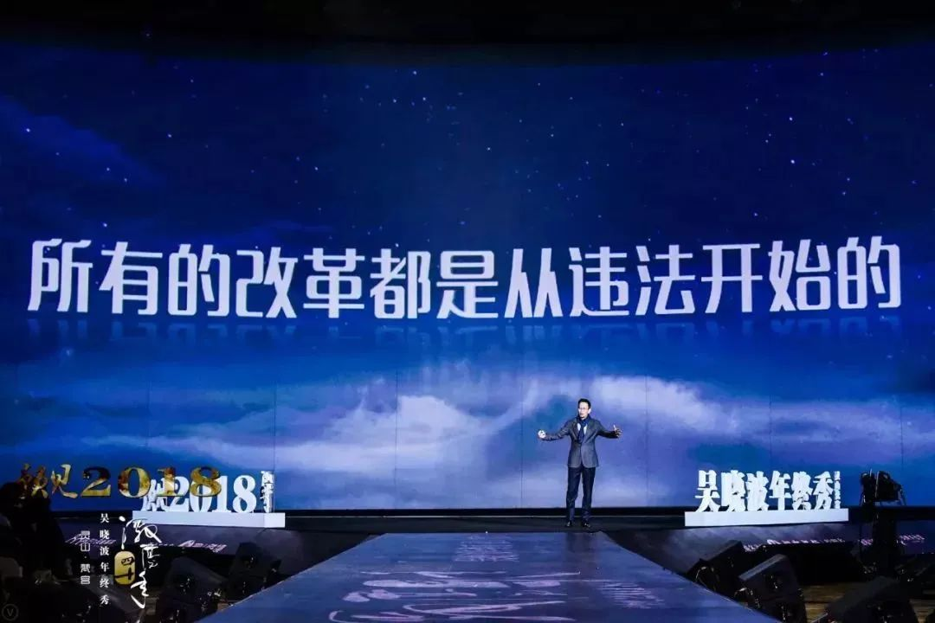

“中国经济发展这么快，既不同于欧美，也不同于亚洲四小龙，一个很关键的问题在于中国各个地方政府、各个县变成了经济实体，**各个地方政府在那里互相竞争**，这是中国经济发展的一个秘诀。”

——美国中国问题专家，“北京共识”之父  库伯·雷默

“农村改革中，我们完全没有预料到的最大收获，就是乡镇企业发展起来了。突然冒出搞多种行业，搞商品经济，搞各种小企业，异军突起。这不是我们中央的功绩。

乡镇企业每年都是百分之二十几的增长率，持续了几年。一直到现在还是这样。”

——邓 视察乡镇企业1987年的谈话

弊

“诸侯经济，本质上就是各个地方一味追求局部利益，而忽视国家全局利益和社会整体效益的一些错误做法，说白了就是占山为王，搞地方割据，互相封锁，各自为政，因为在聚精会神搞建设,一心一意谋发展的时代下，GDP决定了官员的升迁。”

——胡鞍钢《分税制改革二十年后》

“各地竞相“招商引资”、“大干快上”造成的综合性治理措施和宏观调控碍难贯彻，**若无“双规”，则几乎没有什么手段可以管住地方大员！**

这，也许有助于理解两个政治局委员的双规案——1995年北京陈2006年上海陈，这“二陈”的案例，**都有带头抵制中央政府宏观调控的背景。”**

——温铁军《八次危机》

“那时候烟酒店卖的都是本地的烟酒，隔省的都卖不出去，为什么？湖南的烟酒进湖北，就要收重税，为了让湖北自己国企的烟酒卖出去。湖北自己国企的烟酒卖的越多，它自己留的税收就越多。

94年搞分税制之后，地方国企利润上缴中央了，地方政府没有动力保护地方国企了，所以地方上绝大多数烟酒厂、纺织厂之类的国企迅速破产，全国都喝青岛燕京。”

——《忙总文集》

“1991年， 中央财政入不敷出，王丙乾迫于无奈开始，在财政会议上搞“摊派”，每个省被强行分配指标，从1000万到1亿不等，可惜当时中央的信誉 “破产”，借了三次，每次都是有去无换，这次地方的积极性自然不高，个别富裕省份的财政厅长直接顶回去 ：**“跟我要钱，我可没有。”**

只有青海省说，愿意拿出几千万支援中央，把财政部的同志感动的热泪盈眶。当时的财政部部长王丙乾的名言就是，**“我现在穷得只剩下背心和裤衩了。”**1992年，接班的刘仲藜还感慨：“老兄我可真佩服你啊，这些年你怎么过来的”，还没过一年，刘仲藜就变成，**“我连背心都没有，只剩下裤衩了。”**

——荣大一姐《我们地方没钱》

另外， 地方与中央各部委的关系，很多人视而不见，或者看到了也不说，实际上，“条条”与“块块”的关系，很微妙也很关键：

“政治关联在转移支付上有明显的相关性，导致了转移支付在效率上的折扣。

**我们收集了29个部委的正副部长籍贯，出生地和第一工作地，发现部部长的出生地和专项转移的极强的相关性。**

以2003年为例，每新增一个部委的部长，会使得其出生地的专项转移增加2亿元，如果是最重要的六个部委（财政、社保、卫生、农业、教育），会增加到9.4亿，相当于当地预算的34%。”

——范子英和李欣《 2014 财政转移支付分配中的政治经济学》

“需要注意的是，**所有文献都只讨论了地方政府的动机，将地方政府视为经纪人，而未涉及中央政府部门。**

在分析我国政府治理架构时，如果用经纪人假设来分析地方的“块块”。**同样也应该将经纪人假设引入到对中央部委“条条”的分析中。**

“条条”之间的竞争实质，是部委间权力的争夺。

以非金融企业债券为例，人民银行和中国证监会和国家发改委之间的竞争，是我国非金融企业债在2005年至2012年短短七年间翻了二十多倍的主要原因。

**那么“条条”竞争，是谁得利呢？**

**是地方政府的“块块”得利！**

数据显示，地方国企发债的份额从2005年不到24%上升到2012年的43%，地方国企发债中又有一本左右是地方融资平台的“城投债”，包括民企在内的其他企业发债份额只有不到7%。”

——殷剑锋《我国财政金融体制改革急需“顶层设计”》

岱评：

上面设这么多条条，本来是要加强对块块的监管，但条条之间的竞争如果没被上面控制在合理区间，就会导致条条对块块的监管弱化，让块块有缝可入，甚至条块齐心，一起让上面的政策执行走样。

**很多政界学界的人没注意到这点，认为央地关系就是中央-地方的博弈模型，但实际上中央各个部委也有其利益主体意识，也有其倾向性，完整的央地关系应该是中央-部委-地方三者的互动博弈。**

殷剑锋水平，666。

“地方的权限收上来也不是收到总经理手里，也无非是收到各个部门的老总手里，甚至可能是老总手下的分管，或者小文员手里。有些部委的科级小文员能和省长平起平坐，如果没有他们手中掌握的重权，是不可想象的。

**地方诸侯考虑地方的利益与邻为壑，部门就不考虑小部门的利益不与邻为壑了吗？**

有人的地方就有江湖，有官僚的地方就有官僚体系。在一个人人追求个人私利的社会里，手中握有被上级赋予的缺乏监督的权力，不用权力谋求部门、小群体和私人的利益那才是比较稀罕的事情。

**把权限给予地方分公司，地方分公司可能胡闹。把权限收上来，总公司各个部门一样可能尾大不掉。”**

——安生《闲话诸侯经济与部门经济》

岱评：

大白话



地方与地方的关系

关于地方和地方之间的那些事，岱岱写过好几篇文章了。

再度摘抄下来，给大家看看。

**（洋山港）给你们反正你们也不去搞，不如给我们搞得了。**

——上海方面某官员

背景：

上海港不是深水港，上海一直在寻找深水港来获得国际航运中心的地位，因此看上了宁波舟山的洋山港。

而宁波因为已经有宁波深水港，所以对需要重金开放的舟山港不感兴趣，一直闲置在手，故有上面这段上海官员对宁波方面的话。

**“别在济南建了，在烟台建吧，济南不如烟台有前途。”**

——山东某位烟台籍省委

背景：

万达旅游城想落户山东省会济南时，某位胶东烟台的副省级干部对王健林如此说道。

“20世纪60年代建造的南京长江大桥净空高度仅有24米，如同一座铁锁，把大船挡在桥下，丰水期仅能通过3000吨级船舶，万吨级外轮根本不可能通过，限制了长江作用的发挥。

**建议炸掉长江大桥！”**

——2006年，黄奇帆于一次公开会议上的发言

背景：

自20世纪80年代以来，国家先后投资数十亿元在芜湖、武汉、重庆等港口建成的数十座5000吨级外贸码头和集装箱码头，因为长江大桥对长江的“拦腰一斩”，各处都没有没有大型外轮靠泊，只能“晒太阳”。

**大型货船无法通过南京长江大桥，令南京能从中获得中转、运货等巨额经济利益；一旦将大桥拆除，南京利益将会变得一无所有，故南京极力反对拆除南京长江大桥，相反重庆却因欲再发展经济，因此主张炸掉长江大桥。**

2006年1月上旬，上海举办关于“长江黄金水道开发”的主题报告会，与会的重庆副市长黄奇帆说出此话后，**当场的南京副市长笑言，南京长江大桥再用50年也无问题。**

岱评：

 那个南京副市长，也是皮。

后来，岱岱又看到了这个新闻，重庆武汉咬牙切齿想炸掉的南京长江大桥，竟然申请入选国家重点保护文物



才40多年历史的公共交通设施要申报重点保护文物，真是活久见，岱岱仿佛听到南京童鞋心里的小九九：

**“你们想炸大桥？等大桥变成文物，看你们敢炸吗！”**



然而，中央对地方之间的“勾心斗角”，看的是一清二楚，于是：



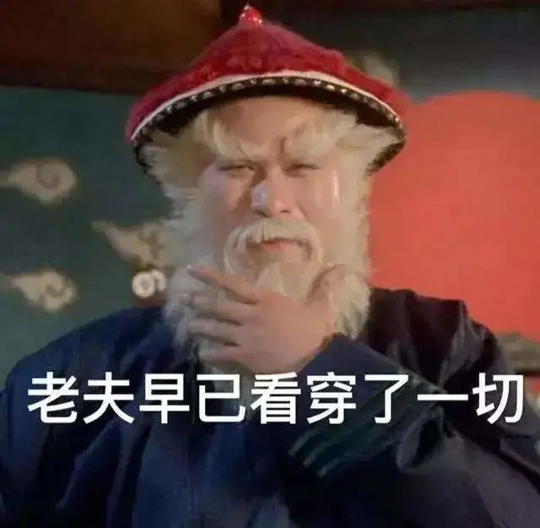

唉，这么多年看下来，对各地之间层出不穷的骚操作，岱岱只能说：





地方公司化与市场、社会的关系

“只要领导作出了决策，地方政府动员、指挥、落实和执行的能力比一般的公司有过之而无不及。这是因为政府不但可以运用财政手段来实施激励和奖惩，还可以运用行政甚至是“政治”动员来调动其辖区内的所有资源为其决策服务。在“公共利益”或者“公共服务”的目标之下，市场是“失灵”的；而在“政治任务”的名义之下，即使是市场和非政府力量也要为其让路，并为其服务。将经济增长“政治化”正是地方政府提高运作效率的不二法门。

东北某县政府为了推动奶牛养殖的发展，提出了养奶牛是“最大的政绩、最大的政治”的口号。在层层发动之下，县对各乡镇长的考核、各乡镇对村支书、村长的考核都以“推动农民养牛数”作为最重要的指标，以养牛数量搞比赛、排名次，甚至将其提升到“一票否决”的高度。财政部门为农民买牛进行补贴，税收部门为引进的牛奶公司进行税收奖励，国土部门为牛奶公司征地、宣传部门动员报纸、电视、广播宣传奶牛养殖如何赚钱，农业部门组织各村庄去外地买牛、大搞奶牛养殖技术培训，总之，一切为奶牛服务、一切为奶牛让路。结果，短短两年内，此县就变成了几乎农民家家养牛的奶牛养殖大县。”

——周飞舟《地方政府“公司化”带来了什么？ 》

**“地方政府公司化，它不仅能够解释中国的经济起飞，也能解释中国所出现的“治理危机”**  
**地方政权耽于经济发展或者经济利益，自然疏于分内的社会管理和公共服务职能。”**

### ——赵树凯《地方政府公司化:体制优势还是劣势?》

“2003年，韩国 LG 集团放出风声，要在长三角建厂，十三个城市蜂拥而至，像锦标赛一样，13进4、4进2、2进1 。无锡和苏州竞争到白热化状态，11点钟赶到上海，长谈到凌晨1点半。最终进到4强。4进2 ，无锡做了好几套专业方案，得到答复不反对。2进1，韩国 LG开门见山，死咬着要税收土地优惠政策，1美金1亩地不放。  
双方僵持，从早上9点到凌晨4点，虽然最后无锡没有满足其条件，被淘汰。这足见财税的优惠政策的重要。”

——荣大一姐名篇《我们地方没钱》

“（地方政府公司化）割裂了全国统一市场，破坏了市场的法制环境，加剧产能过剩，加剧生态恶化，扭曲宏观调控格局，扭曲城镇化进程，累积地方债务，提供了权钱交易空间。”

——中国经济体制改革研究会会长宋晓梧

“地方政府公司化，这种建立在不计成本、全体动员和检查评比方式之上的运作能力实际上是 地方政府手中的**“魔戒”**：它会发挥令人惊叹的神奇功能，也会带来严重的负面后果，甚至危及其主人自身。

地方政府不但应该关注一个地区的经济增长，更加应该关注这个地区的收入分配，应该关注“增长是谁的增长”，谁会在增长中受益，谁会在增长中受损。

地方政府不但应该关注一个地区内的shang·fang人次和qunti·性事件，更加应该关注弱势群体的社会保障和福利状况。

地方政府不但应该关注一个地区内的财政收入增长，更加应该关注这些公共收入如何被用于公共目的，如何公平地覆盖了地区内的大部分民众。

地方政府不但应该关注修了多少路、盖了多少学校、医院，更加应该关注教育和医疗服务的质量、教育和医疗服务的公平性。

政府面对的挑战在于，这些“更加应该关注”的事情恰恰是难以测量、难以检查评比、难以在短期内见效的事情，也就是说，这些“更加应该关注”的事情恰恰是难以当作“政绩”、难以作为政府的短期目标的事情。

当前政治改革的一个目标是如何科学地量化“政绩”，如何使得政绩考核中包含更多的民生内容。”

——周飞舟《未来中国的变与不变》



在当下这个各种信息浩如烟海应接不暇的时代，世事浑浊而不清，需要你有正确的解读视角，才能**“不畏浮云遮望眼，自缘身在最高层”**。

弄清“地方政府公司化”这个概念，以及其制度由来和历史发展和走向分析，就好比掌握了一个新的视角，从这个视角出发，可以解读很多事情，如各种税制的博弈，土地财政模式1、2版本，学者呼吁中央金融分权，房产税和市政债的中国特色，以及近日农村集体建设用的入市等等。达到**“举一纲而万目张，解一卷而众篇明”**的作用。

“书卷多情似故人，晨昏忧乐每相亲”

在这个浮躁的社会，岱岱愿和大家一起~

